ROTINA DO TRABALHO PEDAGÓGICO PARA SER REALIZADAEM EM DOMICILIO (BII-C) - Prof.ª EDNÉIA
> Data: 21/09 a 25/09 de 2020
Creche Municipal “Maria Silveira Mattos”
SEGUNDA-FEIRA | TERÇA-FEIRA | QUARTA-FEIRA | QUINTA-FEIRA | SEXTA-FEIRA
*** BERÇÁRIO II-C  - História Contada:  A árvore sem folhas - Mundo Serelepe  https://www.youtube.com/watch?v=u9LvPACZQCw  (O link será disponibilizado no grupo)  - Semana da Árvore  Objetivo e Desenvolvimento:  - Confecção de uma árvore, para trabalhar a causa efeito das cores e comemorar o Dia da Árvore.  Materiais:  Sulfite ou uma folha de caderno que não usa mais, tinta guache marrom para o tronco, cores variadas que você tiver disponível em casa, para fazer as folhas, rolos de papel higiênico e pincel.  Desenvolvimento  Reserve dois ou mais rolos de papel higiênico, recorte conforme a imagem abaixo.  Auxilie a criança segurando sua mão para que ela faça um o tronco da árvore na cor marrom, em seguida, ela deverá molhar o rolo na cor desejada (que deverá estar disponível em prato ou tampa plástica) e carimbar no papel, variando as cores até que se formem os galhos da árvore, observe a imagem disponível. Sugestão: Se desejar pode transformar os rolos de papel higiênico em formato de coração de acordo com a última figura e carimbar no papel formando as folhas.  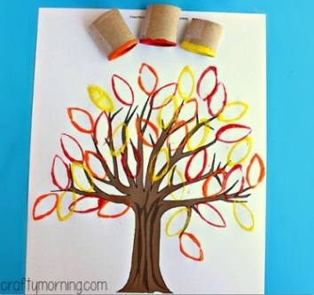  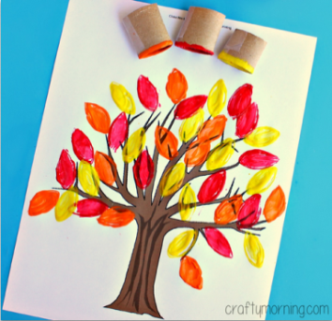  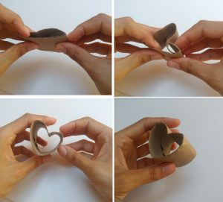 | *** BERÇÁRIO II-C  - História Contada: As flores da Primavera: Ziraldo, contada através de vídeo pela PROF.ª EDNÉIA.  https://www.youtube.com/watch?v=cHeda7owTjI  (O link será disponibilizado no grupo)  - Semana da Árvore  Objetivo e Desenvolvimento:  -Trabalhar a causa efeito das cores com folhas de árvore e comemorar a chegada da Primavera.  Materiais:  Folhas de árvores, sulfites brancos ou algumas folhas de caderno que você não usa mais, tinta guache de cores variadas, prato ou tampa de plástico.  Desenvolvimento  Recolha folhas no quintal, ou na porta de sua casa, escolha um local adequado forre o com as folhas de sulfite ou de caderno. Em um prato ou tampa de plástico coloque um pouquinho de cada cor de tinta guache que você tiver em casa, (se preferir use mais de um prato para dividir as cores) em seguida auxilie a criança a molhar a folha da árvore sobre a tinta, depois carimbe no papel repetido várias vezes para que ela perceba a causa efeito da pintura, conforme a imagem abaixo.  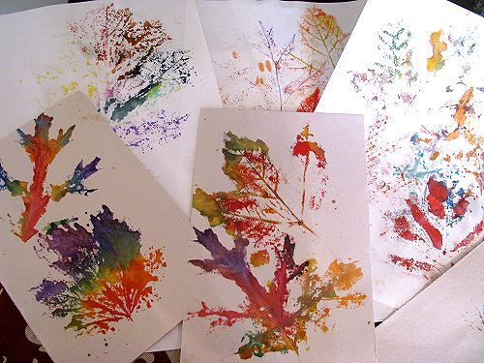 | *** BERÇÁRIO II-C  - História Contada: A Última Árvore do Mundo  https://www.youtube.com/watch?v=KUo5aZ-1Qec  (O link será disponibilizado no grupo)  - Semana da Árvore  Objetivo e Desenvolvimento:  Cuidar de uma árvore, planta ou horta, mostrar a importância da árvore para o planeta.  Materiais:  Uma árvore, planta ou horta que você tiver em casa, água, regador ou mangueira de jardim.  Desenvolvimento  Com o auxilio de um responsável a criança deverá regá-la utilizando um pouco de água em um regador ou mesmo uma mangueira de jardim, apenas tome o cuidado para não encharcar, enquanto a criança rega a plantinha, converse com ela sobre sua importância para o bem do nosso planeta, pois é desde pequena que a criança deve conhecer sua importância.  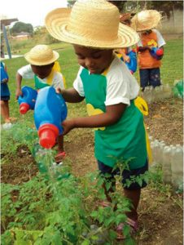  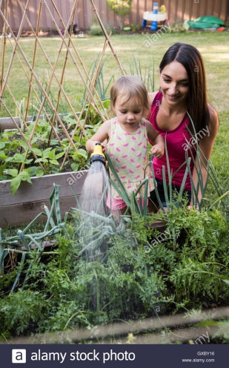 | *** BERÇÁRIO II-C  - História Contada: Dona Árvore – História para contar  https://www.youtube.com/watch?v=5pHAkOKTO5E  (O link será disponibilizado no grupo)  - Semana da Árvore  Objetivo e Desenvolvimento:  Refletir sobre a importância de todas as árvores na natureza.  Sugestão:  Faça uma degustação de fruta(s) com seu filho, utilize o que você tiver disponível em casa e converse com a criança, sobre importância desses alimentos, para crescer forte e saudável.  Se você tiver uma árvore frutífera em casa e ela estiver dando frutos, aproveite a oportunidade para oferecer a degustação da fruta próximo da mesma, dando a oportunidade da criança colher e apreciar o sabor.  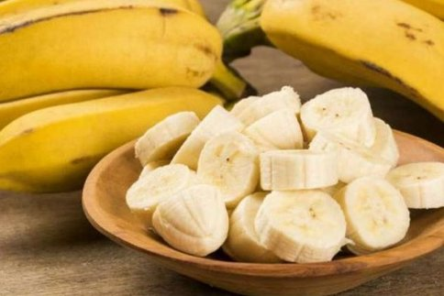 | *** BERÇÁRIO II-C  - Música: Se eu fosse uma árvore  https://www.youtube.com/watch?v=wCoaHrfz3Ag  (O link será disponibilizado no grupo)  - Semana da Árvore  Objetivo e Desenvolvimento:  Ouvir a música em seguida cantar para sua criança acompanhando o vídeo.

